

**总体观点：**A股主要指数上周集体下跌，上证指数跌0.28%，深证成指跌2.28%，创业板指跌2.95%，富时中国A50指数跌1.1%。风格上，大小盘股分化较不明显。MSCI中国A50指数期货跌3.37%，SGX A50股指期货主力合约跌2.71%。海外方面，美国方面宣布对所有贸易伙伴设立10%的基准关税，关税已于4月5日生效，此外对某些贸易对手国征收更高的对等关税，将于4月9日生效。国内方面，经济基本面，3月份，国内三大PMI指数均较上月进一步走高，国内经济活动维持扩张，经济复苏态势不变。整体来看，短期内关税对市场起到普遍冲击，但市场对于国内政策对冲力度抱有较大预期，因此，投资者可能会有惜售的行为，选择继续持有手中的多头头寸，等待政策加码的利好驱动，因此，市场后续抛压或逐步减小。此外，中央汇金昨日临近收盘前，宣布进场护盘，也将对市场起到稳定作用。策略上，建议轻仓逢低买入。

图1：A股主要指数单周涨跌幅（%）

资料来源：wind,瑞达国际

图2：全球主要指数单周涨跌幅（%）

资料来源：wind,瑞达国际

图3：MSCI中国A50市盈率（TTM）

资料来源：wind,瑞达国际

海外消息面**：**（1）美国3月ISM制造业PMI由前值50.3下滑至49，陷入萎缩区间，同时也低于预期的49.5。价格指数上升7点至69.4，连续第二个月大涨，并创2022年6月以来的新高。工厂订单和就业指标均低迷，凸显特朗普关税对美国经济的影响。（2）美国2月JOLTS职位空缺756.8万人，低于市场预期，前值从774万人修正为776.2万人。美国3月ADP就业人数增长15.5万人，远超市场预期，前值为8.4万人。制造业工作岗位增加2.1万个，为2022年10月以来的最大增幅。美国3月季调后非农就业人口增22.8万人，预期增13.5万人，前值从增15.1万人修正为增11.7万人。美国3月失业率4.2%，预期4.1%，前值4.1%；就业参与率62.5%，预期62.4%，前值62.4%；平均每周工时为34.2，预期34.2，前值从34.1修正为34.2。**（3）美国总统在白宫签署两项关于所谓“对等关税”的行政令，宣布美国对贸易伙伴设立10%的“最低基准关税”，并对某些贸易伙伴征收更高关税。美国宣布对进口汽车加征25%的关税，将于4月3日生效。白宫称，10%的基准关税将于4月5日开始，而对不同贸易伙伴的更高关税将于4月9日开始。**

国内消息面：（1）贵州茅台公布2024年业绩，全年实现营业总收入1741.44亿元，同比增长15.66%；归属上市公司股东净利润862.28亿元，同比增长15.38%。拟每10股派发现金红利276.24元，合计派现金346.71亿元。对于2025年经营计划，贵州茅台提出实现营业总收入较上年度增长9%左右的目标。**（2）4月7日临近收盘之时，中央汇金发布公告称，坚定看好中国资本市场发展前景，充分认可当前A股配置价值，已再次增持了交易型开放式指数基金（ETF），未来将继续增持，坚决维护资本市场平稳运行。市场资金面：**截至4月3日，北向资金单周合计买卖6294.26亿，两融余额19031.06亿，占A股流通市值2.41%。两融交易额3976.82亿，占A股成交额8.75%。重要股东二级市场累计净减持25.29亿元，限售解禁市值为226.83亿元。行业主力资金均呈净流出，电子板块资金大幅净流出。

图4：陆股通成交统计（亿元；CNY）

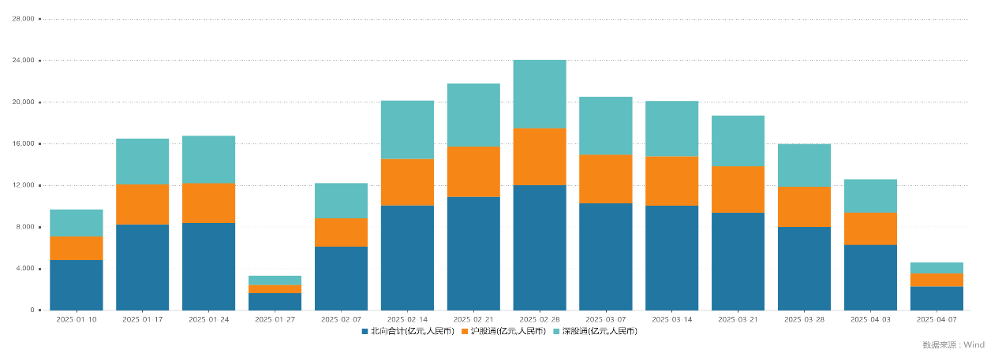

资料来源：wind,瑞达国际

图4-5：融资融券余额（亿元）

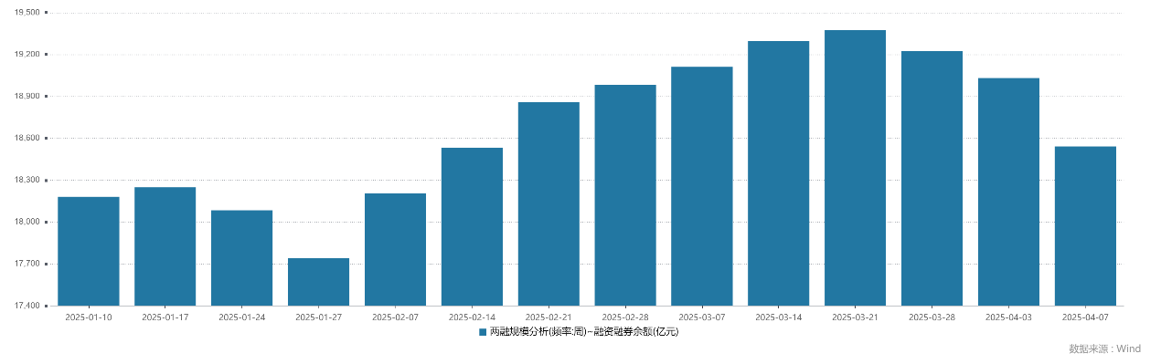

资料来源：wind,瑞达国际

图6：申万一级行业资金流向（近5个交易日，亿元）

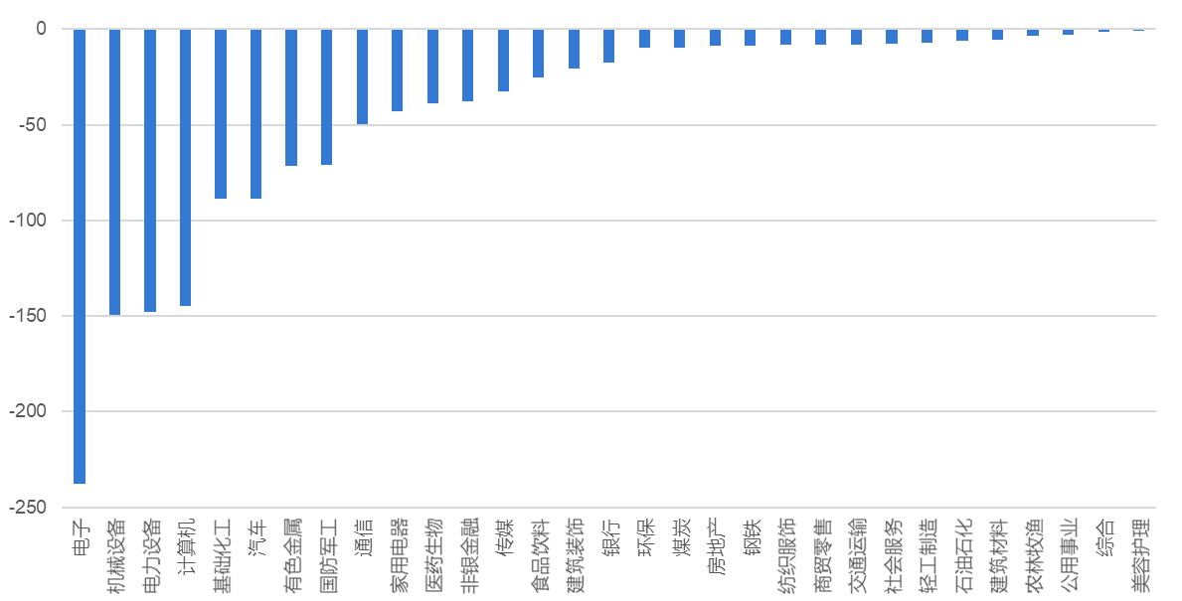

资料来源：wind,瑞达国际

**期货价差：**近期市场成交活跃度有所下降。SGX与MSCI A50主力基差上周震荡，周一大幅走弱，两者跨品种价差震荡下行至10052.8附近。

图7：SGXA50主力基差

资料来源：wind,瑞达国际

图8：MCAF A50主力基差

资料来源：wind,瑞达国际

图9：A50跨品种价差

资料来源：wind,瑞达国际

△ 免责声明

此报告由瑞达国际所编制。本报告采用之资料及意见均相信可靠及准确，但本公司并不对各分析或有关资料之可靠性及准确性作出全面性保证。本报告只供客户或读者作参考之用，客户或读者不应完全依靠本报告内容作为投资准则。

本报告之资料及意见如有任何更改，恕不另行通知。本报告并非及并无意图构成任何作价或招揽进行买卖本报告 提及的商品。本公司不会对任何因依靠本报告作出任何买卖而引致之任何损失承担任何责任。



24小时客服电话： 00852 - 25342000/86 - 13603059885

24小时传真电话： 00852 - 25632368

客服邮箱： cs@ruida- int . com

客服QQ： 203195058/2938472186

网址：www. ruida- int . com

地址: 香港湾仔菲林明道8号大同大厦17楼05 - 06室